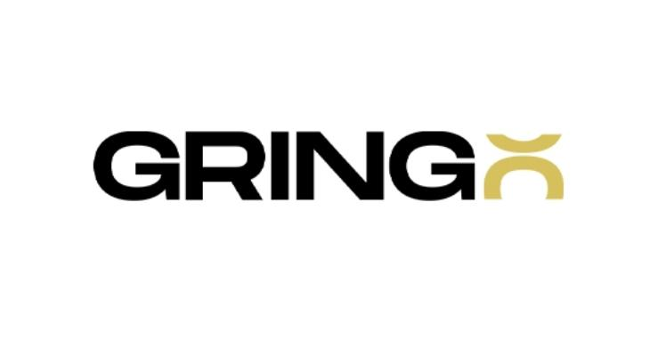

PASSO A PASSO PARA IR

DE ZERO AO MILHÃO

Você querendo ou não o plano da Shopify é necessário para começar, esse plano no Brasil custa R$79,00 Reais por mês. Mas pela sua sorte eu fiz uma parceria com a Shopify para você pagar apenas $1,00 por 3 meses.

*ÀS VEZES PODE NÃO APARECER A PÁGINA DE $1 NO COMPUTADOR, CRIE A CONTA USANDO O CELULAR E DEPOIS FAÇA O LOGIN NO COMPUTADOR*

LINK SHOPIFY DA SHOPIFY DE $1 DE 3 MESES.

https://shopify.pxf.io/QO7eWM

O'QUE FAZ UM PRODUTO VENCEDOR?

- Não pode ser encontrado em lojas comuns

- Possa ser vendido 3x ou mais o preço para fornecê lo (Compre por R$20 vende por R$60)

- Fácil de produzir conteúdo
- Salva um problema ou tenha um fator WOW

- Tenha um mercado grande para escala

MELHORES NICHOS PARA DROPSHIPPING

- Beleza - Ferramentas de maquiagem - Cosméticos

- Crianças - Brinquedos - Roupas

- Animais - Roupas - Brinquedos - Asseio

- Tecnologia - produtos peculiares divertidos

- Presentes - Aniversários

- Gaming

- Joias

COMO ENCONTRAR PRODUTOS VENCEDORES - MÉTODO GRATUITO

PRIMEIRA ESTRATÉGIA: Vai no TikTok e pesquisa as seguintes frases

“amazon finds”
“What I ordered vs what I got”
“amazon finds must haves”
“Beauty tools”

SEGUNDA ESTRATÉGIA: Vai no TikTok e PULE os videos desnecessários e encontre os que falam “ANUNCIO” em baixo e veja a interação

- muitos likes
- muitos comentários
- ou simplesmente chamou muito sua atenção

TERCEIRA ESTRATÉGIA: Vai no creativecenter do TikTok e filtre o objetivo para conversões.

E quando você encontrar um produto, pesquise no Aliexpress para ver se é um produto dropshipping

O que o produto DEVE ter no Aliexpress

Comentários de +4,5 estrelas - pesquise o produto na Amazon para encontrar comentários mais confiáveis

500-10000 pedidos

Boas fotos e vídeos

Fornecedor tem muitos seguidores

O MELHOR FORNECEDOR ZENDROP

Todos nós sabemos que fornecer diretamente da Aliexpress é o maior erro que você pode fazer, o produto vai chegar nas portas do seu cliente em 30 - 50 dias e isso vai resultar em pessoa pedindo reembolso e você vai perder dinheiro.

Por isso eu recomendo tanto a ZENDROP, eles entregam o seu produto entre 10-15 dias que é considerado um tempo bom no dropshipping.

PRIMEIRO PASSO: Encontre seu produto na Aliexpress

SEGUNDO PASSO: Vai na Zendrop e clique em Importar da Aliexpress

LINK PARA A ZENDROP

DESIGN DA LOJA

Como encontrar o nome de um domínio:

Ótima ferramenta de brainstorming para quem deseja encontrar um domínio curto e inteligente para a loja - Use o Gerador de Nomes de Negócios: https://namelix.com/

Na pesquisa, você pode indicar quanto tempo deseja que seu domínio seja, nos resultados Se o preço do domínio que você gosta for muito alto, você pode tentar pesquisar com pequenas alterações e você ficará surpreso com o ótimo nome que pode gerar usando essa estratégia

Onde criar uma LOGOTIPo e personalizar imagens
Crie logotipo, favicon, banners, remova o plano de fundo e personalize imagens no CANVA

Extensões do Chrome recomendadas:
Extensão Colorzilla Chrome - Para identificar códigos de cores
AliSave – Baixe imagens e vídeos do AliExpress

APPS QUE VOCÊ PRECISA

APPS PARA VOCÊ BAIXAR:
Zendrop
Klaviyo
SMS Bump
BeProfit
Photo Resize
One Click Upsell / Bold Upsell / Zipify
Cart Upsell, Free gift monster
Frequently bought together
Parcel Panel Order Tracking
Upsell - Pop ups - Email Marketing

PASSO A PASSO PARA TESTES NO TIKTOK ADS

CAMPANHA:

- Conversão
- CBO
- Preço mínimo

GRUPO DE ANÚNCIOS:

- Site
- Seu Pixel
- Completar pagamento

- Colocação
- Somente TIK TOK
- Desligue comentários
- Desligue download de vídeos

- Tipo de criativo
- Ligue otimização de criativo

- Público Alvo
- Deixe em branco (BROAD)
- País de escolha
- Gênero - não importa ( a não ser que seja um produto para apenas homens ou mulheres)
- Idade 18+
- Linguagem ( Linguagem do país que está rodando os anúncios)

- Cronograma
- Próximo dia às 6:00 da manhã
- Melhores horas (6:00 da manhã até as 12:00 da noite)

- Bidding e optimização
- Conversão
- Lowest cost

ANÚNCIOS:

- 3 videos com 3 métodos para chamar atenção
- Faça o upload do seu criativo
- Nome de exibição - Nome da Loja
- Text - 3 copy curtas
- CTA - Comprar agora
- URL - Página de compras
- Imagem de perfil - Logo ou pessoa usando produto

QUANDO DESLIGAR GRUPOS DE ANÚNCIOS
- DESLIGUE anuncio se:
  - o CPC é mais que R$1
  - Gasta 0.5x o seu break-even custo por compra (BECPP) e sem nenhum carrinho adicionado
    - Se o seu ads manager não está rastreando com precisão então esqueça essas regras
    - Gasta 1x o seu Break-even e sem compra

*o seu Break-even custo por compra (BECPP) =

CUSTO POR VENDA - CUSTO PARA FORNECER (BECPP)

ANOTE: O ideal é um CPC abaixo de R$0.5 mas se você estiver lucrando é isso que importa.

COMUNIDADE ZERO AO MILHÃO (MAIOR GRUPO DE NETWORKING DO BRASIL)
https://discord.gg/pdgDZq3mXC

ME SEGUE NO INSTAGRAM
https://www.instagram.com/gringoempreendeedor/?next=%2F

TODOS OS MEUS OUTROS LINKS
https://ogringoempreendedor.com/



